历史
（共75分）
一、单项选择题（本大题共15小题，每小题2分，共30分）
1. 考古学家在北京人地层处发现了大量的朴树籽，还有榛子、胡桃、松、榆等植物孢粉；在北京人居住的洞穴里，发现了不同动物的化石。由此可知北京人（ ）
A. 以采集狩猎为生 B. 已经会人工取火 C. 开始种植农作物 D. 会使用磨制石器
2. 春秋时期，郑庄公任周平王卿士，两人互不信任，交换儿子作为人质，史称“周郑交质”。这说明（ ）
A. 分封制稳定了政局 B. 诸侯国间征伐兴起
C. 天子权威得到维护 D. 周王室统治力大减
3. 某个朝代开国伊始，就形成了所谓“王与马，共天下”的政治格局，这样的君臣共享天下的局面，也是其政治特征。这个朝代是（ ）
A. 东汉 B. 西晋 C. 东晋 D. 北魏
4. 据记载，北宋末年的开封有以说三国故事而知名的艺人霍四究，还有说五代故事的艺人尹常。南宋临安以讲小说出名的艺人有蔡和等五十二人之多。这可以用来说明宋代（ ）
A. 市民文化生活丰富 B. 主要文学形式是词
C. 出现了活字印刷术 D. 海外贸易空前发达
5. 某同学在学习历史时搜集了以下三则材料，它们反映的共同主题是（ ）
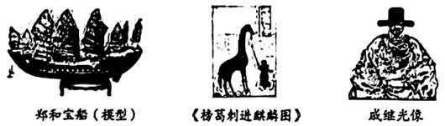
A. 元朝的政治统治 B. 明朝的对外关系 C. 元朝的科技文化 D. 明朝的中外交通
6. 在第二次鸦片战争期间，当清朝的主要力量应付来自东南海疆的英法联军时，俄国趁火打劫，攫取的利益更超乎英法之上。俄国“攫取的利益”主要是（ ）
A. 侵占大片领土 B. 索要巨额赔款 C. 增开通商口岸 D. 获得领事裁判权
7. 学者陈旭麓这样描述某一事件：它开始于“打倒列强除军阀”的悲壮歌声中，在另一种历史条件下继续了辛亥革命没有做完的事业。这一事件是（ ）
A. 二次革命 B. 护国战争 C. 护法运动 D. 北伐战争
8. 右图是1941年发表漫画。画面是一日本侵略者，左脚已经深陷中国大陆的泥沼中难以自拔，右脚也将陷入太平洋的泥沼中。这从一个侧面印证了（ ）
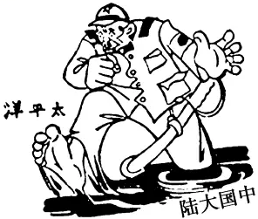
A. 国共团结御侮、全民族抗战的局面开始形成
B. 中国战场是世界反法西斯战争的东方主战场
C. 敌后战场和正面战场互相配合，构成抗战整体
D. 世界反法西斯同盟正式建立，扭转了战争形势
9. 伴随着260万名翻身农民参军参战，上千万名农民投入支援前线的行动，不仅决定战争最终胜利的大局，使之成为名副其实的“人民解放战争”，而且从根本上瓦解了帝国主义、封建主义和官僚资本主义在中国统治的经济基础。材料叙述的是（ ）
A. 重庆谈判的结果 B. 人民解放战争的背景
C. 渡江战役的过程 D. 解放区土地改革的影响
10. 1902年，清政府颁布《钦定学堂章程》，历史课程第一次以独立的课程形态呈现在国民教育体系中。蒙学堂四年，小学堂六年，均学习中国史；中学堂四年，学习外国史。这反映了（ ）
A. 教育课程的革新 B. 科举制度的废除 C. 新式学堂的初建 D. 高等学府的设置
11. 今年是和平共处五项原则发表70周年。70年来，它被世界各国普遍接受和认可。和平共处五项原则（ ）
A. 直接推动了中美关系的正常化 B. 成为处理国与国关系的基本准则
C. 成为促成万隆会议圆满成功方针 D. 在《中苏友好同盟互助条约》中首次提出
12. 某班同学在历史学习中制作了下列思维导图，图中①处应该填写（ ）
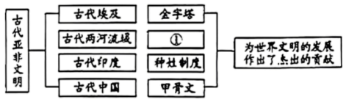
A 儒略历 B. 象形文字 C. 阿拉伯数字 D. 《汉谟拉比法典》
13. 日本平城京和唐朝长安城的宫城都坐北朝南，都有东西两市、棋盘式街道，甚至连名称与走向都相同。能够解释这一现象的是（ ）
A. 大和政权的建立 B. 幕府统治的强化 C. 大化改新的影响 D. 明治维新的推动
14. 它并不像法官们所说的那样，是“全民”的创造；也不像南方废宪派长期主张的那样，是“各州”的创造。它只是一个巩固的集团的作品。这里的“它”指（ ）
A. 《权利法案》 B. 1787年美国宪法 C. 《人权宣言》 D. 《拿破仑法典》
15. 在不断发展的现代社会，人类面临着诸多问题。下表反映出（ ）
时间 | 名称 | 主要内容
1992年 | 《联合国气候变化框架公约》 | 稳定大气中二氧化碳等温室气体浓度
1997年 | 《京都议定书》 | 温室气体减排成为发达国家法律义务
2015年 | 《巴黎协定》 | 为2020年后全球应对气候变化作出安排

A. 人口过快增长带来环境压力 B. 和平与发展是当今时代主题
C. 生态问题需要世界共同应对 D. 世界粮食问题受到普遍关注
二、非选择题（本大题共3小题，其中第16小题16分，第17小题12分，第18小题17分，共45分）
16. 某历史兴趣小组拟在学校文化节上举办“铸牢中华民族共同体意识图片展”，请你一起参与布展活动。
（1）在第一主题“大一统”中，王军同学挑选了以下两个文物图片。图1出土在什么地方？图2出现在哪个朝代？它们共同说明了什么？
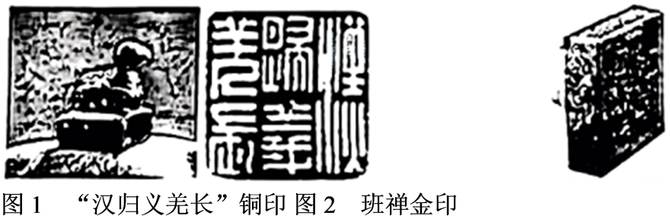
（2）在第二主题“大交融”中，李红同学展示了图3、该图片反映的事件有什么影响？请你围绕本主题，在五代辽宋夏金时期的新疆历史中再挑选一件文物的图片，作为图4，写出文物名称并说明挑选的理由。
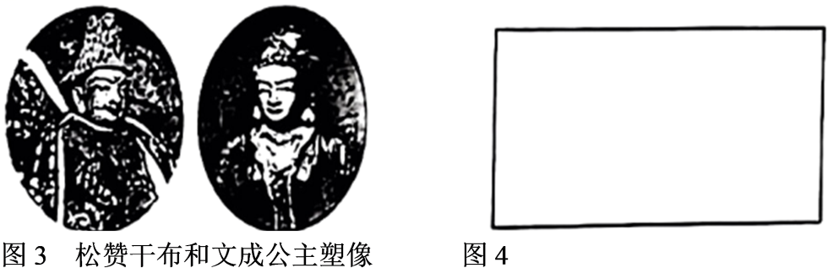
（3）在第三主题“大团结”中，南芳同学选择的图5源于哪一政策的实施？结合图6拟定的结束语，谈谈你参与本次活动的收获。
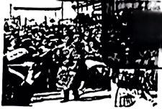
图5 庆祝新疆维吾尔自治区成立
结束语
中华民族共同体意识是国家统一之基、民族团结之本、精神力量之魂。
图6
17. 民族解放运动是世界历史中的重要内容之一。以下是某班同学开展项目学习的部分环节，据此回答问题。
查阅资料】
材料一 我们可以确切无误地说，在上述40多年间，由于西班牙人极其残酷的血腥统治，1200万无辜印第安人惨遭杀害，实际上，我个人认为足有1500万人丧失性命。
——拉斯·卡萨斯《西印度毁灭述略》
材料二 在没有打碎西班牙强加在我们身上的枷锁以前，我的手将不停地打击敌人，我的将不会平静。
——玻利瓦尔
（1）材料一说明早期殖民掠夺有什么特点？材料二中玻利瓦尔“不停地打击敌人”，取得了怎样的成果？
【观看纪录片】
下面是纪录片《圣雄甘地》中“甘地和他的追随者”的画面。
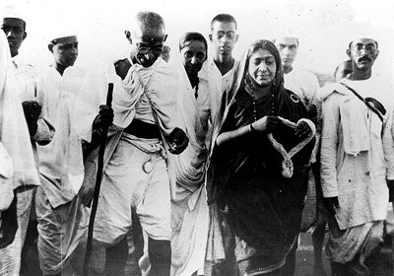
（2）甘地领导的群众运动被称作什么？该纪录片解说词会如何叙述运动的作用？
【撰写报告】
（3）下表是项目报告中对“第二次世界大战后亚非拉国家的新发展”内容的整理。表中A处应该填写什么？这些事件对世界格局产生的共同影响是什么？
时间 | 历史事件
1955年 | A
1960年 | “非洲年”：非洲有17个国家获得独立
1990年 | 纳米比亚独立，标志着所有非洲国家都摆脱了殖民主义的枷锁
1999年年底 | 巴拿马收回运河区全部主权

18. 人类追求现代化的历史，是一部不同文明在交流互鉴中推陈出新的历史。阅读材料，回答问题。
材料一 从15世纪后期到18世纪中期的西欧，在经济上是各国商业资本和大西洋贸易兴起……在思想上是以实验和数学为基础的科学革命与启蒙运动的过程……从这些过程中孕育出启动西欧内源型现代化的基本动力。
——罗荣渠《现代化新论》
（1）依据材料，列举“启动西欧内源型现代化”的两例史事。
材料二 共产主义就是苏维埃政权加全国电气化。我们不仅在世界范围内比资本主义弱，在国内也比资本主义弱。我们已经认识到这一点，并且一定要努力把经济基础从小农的变成大工业的
——《列宁选集》第4卷
（2）结合所学知识，简述苏俄（联）是如何实现“经济基础从小农的变成大工业的”。
材料三
中国式现代化探索历程示意图
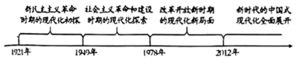
——根据《中国式现代化发展之路》绘制
（3）依据上图，从“中国式现代化是中国共产党领导的社会主义现代化”“中国式现代化是中国共产党领导人民长期探索和实践的重大成果”“中国式现代化是全体人民共同富裕的现代化”中任选一个观点，结合三个阶段的相关史事加以概述（要求：史论结合．条理清晰）

